**CSS. HOJA DE EJERCICIOS Nº17**

**FORMULARIO ALTA DE USUARIO**

A partir del código HTML proporcionado:

1) Aplicar las reglas CSS necesarias para que el formulario quede así:

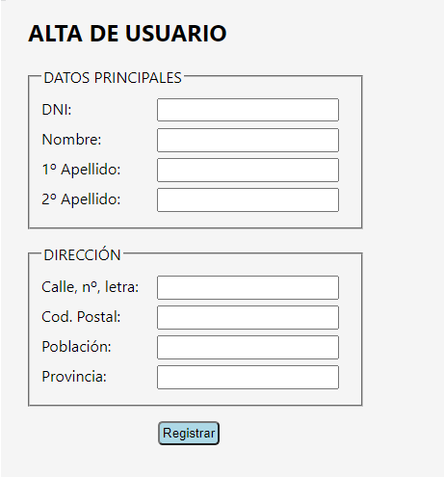

Tipo de letra: "Segoe UI"

2) Añadir las reglas CSS para lograr lo siguiente:

* Cuando el usuario pasa el ratón por encima de cada grupo de elementos del formulario, el nombre de ese grupo se pondrá en negrita, se modificará el color de fondo de ese grupo (color amarillo claro #FF9) y se mostrará el párrafo (en color rojo) que inicialmente está oculto (ver imagen abajo).
* Además, cuando el usuario se posiciona en un cuadro de texto, el color de fondo cambiará (color lightBlue) y se debe modificar su borde a uno redondeado, para resaltar el campo que está activo cada momento.

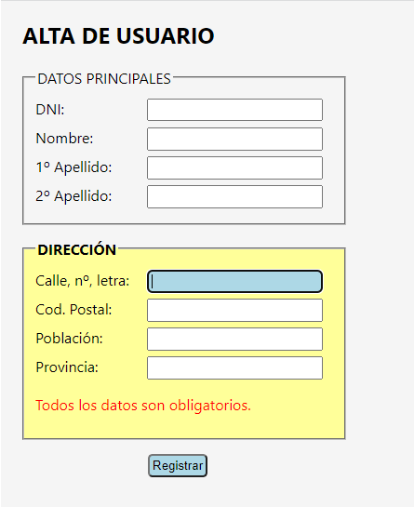

3) Utilizando reglas CSS, cambiar el aspecto del formulario para que quede así:

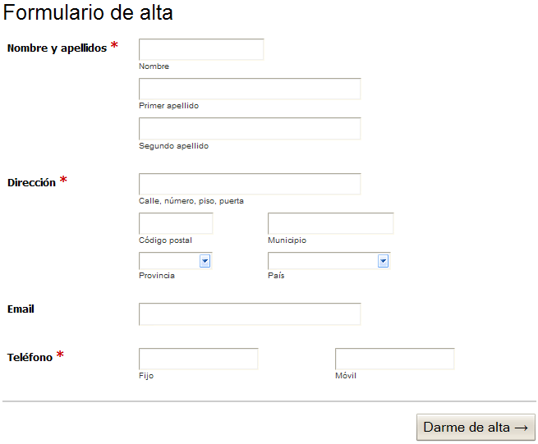

4) Cuando se pasa el ratón por encima de un grupo de elementos de formulario (es decir, por encima de cada <li>) se debe mostrar el mensaje de ayuda asociado. Añadir las reglas CSS necesarias dejar el aspecto definitivo siguiente:

